HC-63C-6型 三相电量表

目录
- 产品介绍
1.1、简介
1.2、功能特点
1.3、技术参数
- 产品应用
2.1、 外形及安装
2.2、 端子定义
2.3、 典型接线
2.4、 应用说明
- 显示与按键操作
3.1、显示屏与按键简介
3.2、开机界面与根目录
3.3、测量数据显示
3.4、电能计量显示
3.5、开关状态显示与控制
3.6、参数设置
3.7、设备信息查询
- Modbus寄存器列表
- 通讯规约
- 选型及订购

一、产品介绍
1.1、简介
HC-63C-6型三相电量表是高度集成化的针对三相电量参数测量应用的产品，三表法准确测量三相电流、电压、功率、电度等二十多项电力参数，并具有可选的2路DI、2路继电器输出、1路电能脉冲输出、RS-485通讯接口，具极优的性价比。
HC-63C-6是根据我国对电力设备的运行和计算机智能化监控要求而设计的，该产品是集电压表、电流表、功率表、电度表等为一体的综合电量监测仪表，RS-485 通讯接口可将该仪表联接到监测中心的计算机网络，是适合我国工矿企业、民用建筑、楼宇自动化等现代供配电系统的一种高性能自动化仪表。
HC-63C-6专用于50/60Hz 供电系统电量参数的综合采集；可测量并显示三相电压、三相电流、有功功率、功率因数、频率，有功电度等参数；电能量数值仅作为企业内部二级计量考核、核算用，不作计价计量、付费使用。
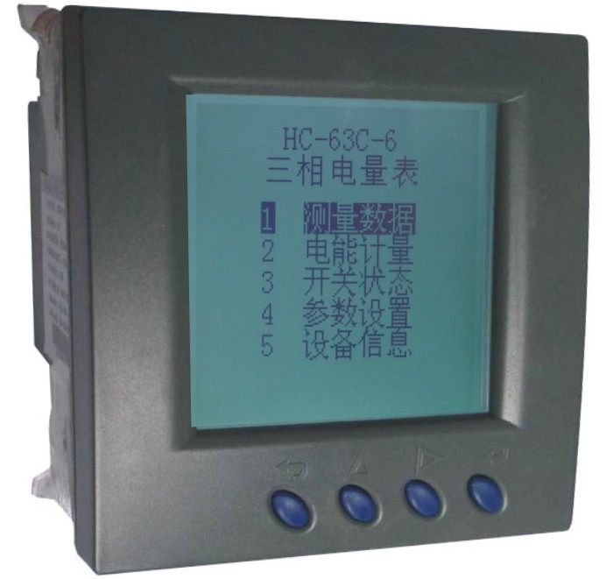

1.2、功能特点
- 采集三相电参量，包括电压、电流、功率、电能等 20多个电参量，信息全
- 采用专用测量芯片，交流真有效值测量方式，测量精度高
- 通信规约采用标准Modbus-RTU方式，兼容性好，方便编程
- 带ESD保护电路的RS-485通信接口
- 供电电源AC220V±10%或AC85V～265V
- 工业级芯片，内置看门狗，并具有完善的防雷抗干扰措施，保证可靠性
- 高隔离电压:电压电流输入信号采用微型精密互感器隔离，耐压达DC2500V
- 电能计量：有正反向总有功、无功累计电能
- 具可选的2路DI、2路DO、1路有功/无功电能脉冲输出
- 160*160点阵中文液晶显示各种数据，便于现场安装调试

1.3、技术参数
- 接线方式：3P3L（三相三线）或3P4L（三相四线）
- 三相交流输入
  - 输入频率：工频，45～65Hz；
  - 电压量程（相电压）：70V、120V、260V、450V等可选；
  - 电流量程： 1A、5A等可选；超过5A量程需外配互感器；
  - 过载能力：1.2倍量程可持续；瞬时电流10倍/5秒，电压2倍/1秒；
  - 输入阻抗：电压通道＞1 kΩ／V；电流通道≤100mΩ；
- 开关量输入
2路，无源触点或电压型输入，0～0.5V或短接为0，+3～30V或开路为1；
- 可选开关量输出
2路，继电器输出；继电器触点容量为5A250VAC；可设置为遥控或报警保护输出功能；
- 电能脉冲输出
  - 1路，三相总（绝对值和）有功或无功电能脉冲输出；
  - 脉冲输出宽度为50mS,负脉冲；
  - 每个脉冲当量为：仪表电压量程*电流量程/2400 000度；
- 通讯接口
  - 1路RS-485通讯接口；
  - 通讯规约： MODBUS-RTU标准规约；
  - 数据格式：可设置，“n,8,1”、 “e,8,1”、 “o,8,1”、 “n,8,2”；
  - 通讯速率：可设置1200、2400、4800、9600、19200、38400Bps；
- 测量输出数据
电压、电流、功率、电能等 20多个电参量，见Mdobus数据寄存器列表
- 测量精度
电压、电流：±0.2%FS；电量：±0.5%FS；有功电度1级；
- 隔离
供电电源、通讯接口、电压输入、电流输入、继电器输出之间相互隔离；
- 耐压强度：输入/输出/外壳间2000VAC/min；500VDC时＞100MΩ
- 电源及功耗
  - AC220V±10%，50Hz±5Hz供电，典型功耗：≤3VA；
- 工作环境
  - 工作温度：-20～+70℃；存放温度：-40～+85℃；
  - 相对湿度：5～95%，无结露（在40℃下）；
  - 海拔高度：0～3000米；
  - 环境：无爆炸、腐蚀气体及导电尘埃，无显著摇动、振动和冲击的场所；
- 温度漂移：≤50ppm/℃；
- 安装方式：面板嵌入式，90mm×90mm 开孔安装
- 仪表尺寸：96×96×72mm

二、产品应用
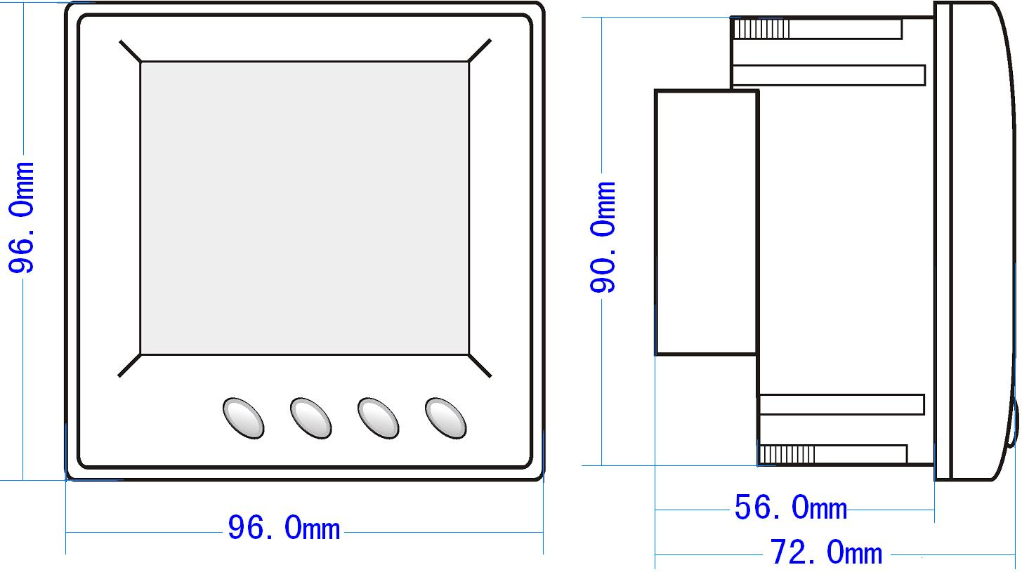
2.1、外形及安装

安装：采用面板嵌入式，90mm×90mm 开孔安装；卸下4个安装卡子，将仪表推入盘面安装开孔内，再将4个安装卡子从四边的沟槽装上并推紧，固定好仪表。
接线：
- 参照端子定义与接线图接线。
- 使用0.2～3.3mm²的电缆（3路电流的输入线应选用大于2mm²的电缆），从每条线的端部剥去6mm连接在端子上，并将导线插入连接端子的相应位置。
- 将接线螺钉力矩紧至0.56～0.79N·m。
2.2、端子定义(电压电流输入端子有2种规格，请以实际产品标识顺序为准)
端子 | 定义 | 说明 | 端子 | 定义 | 说明
1 | UA | A相电压输入 | 11 | L | AC220V电源L端
2 | UB | B相电压输入 | 12 | N | AC220V电源N端
3 | UC | C相电压输入 | 13 | PG | 保护地
4 | UN | 三相电压输入零线 | 14 | A+ | 485信号正
5 | IA1 | A相电流输入正端 | 15 | B- | 485信号负
6 | IA2 | A相电流输入负端 | 16 | GND | 通讯地/DIO负端
7 | IB1 | B相电流输入正端 | 17 | DI1 | 开关量DI1输入端
8 | IB2 | B相电流输入负端 | 18 | DI2/MC1 | DI2输入端/或电能脉冲输出端
9 | IC1 | C相电流输入正端 | 19 | COM1 | 第1路继电器输出公共端
10 | IC2 | C相电流输入负端 | 20 | OP1 | 第1路继电器输出常开点
 |  |  | 21 | COM2 | 第2路继电器输出公共端
 |  |  | 22 | OP2 | 第2路继电器输出常开点
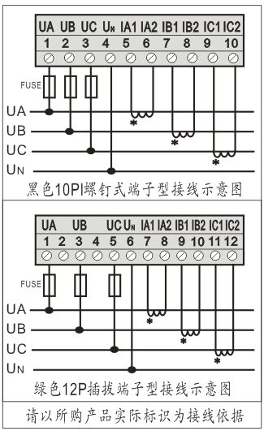
2.3、典型接线
典型接线见右图：
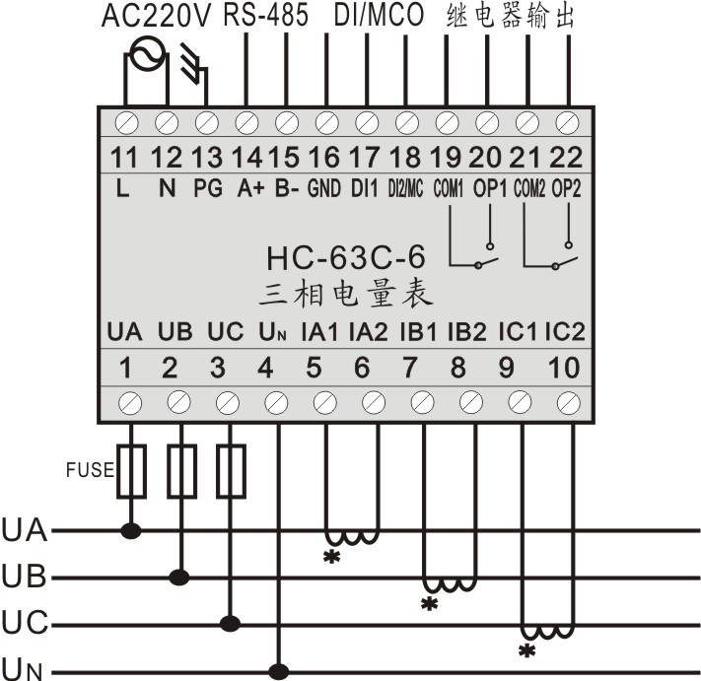

在配电系统中，有多种不同的信号连接方式，请参照以下各图示对应接线，电压电流不同的接线方式可以相互组合。

2.3.1、信号输入接线示意图
三相四线电压输入
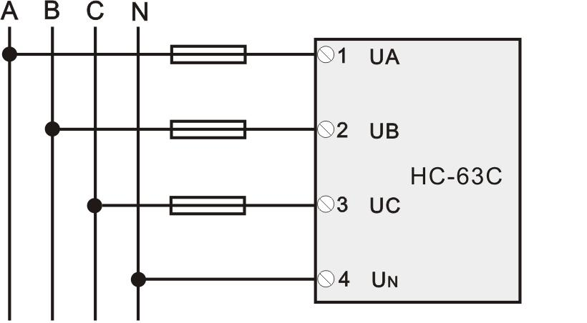
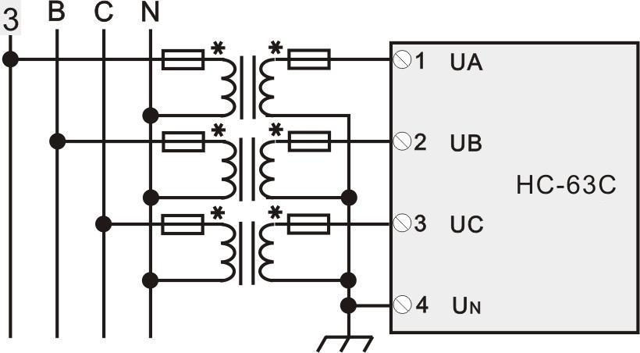

图2.3 3P4W 直接接入 图2.4 3P4W 经3PT接入

三相三线电压输入
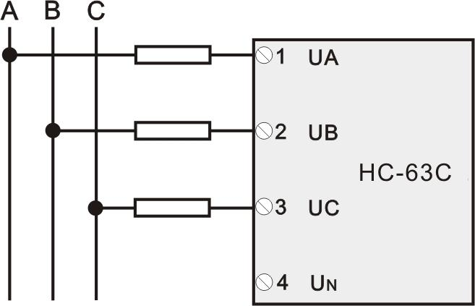
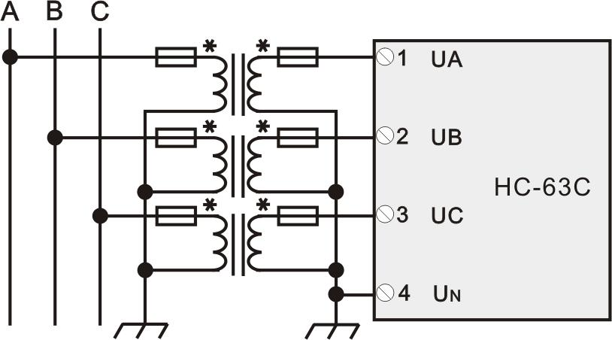
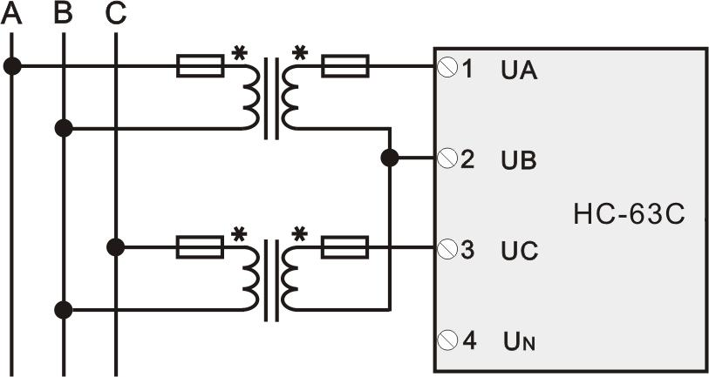

图2.5 3P3W直接接入 图2.6 3P3W经3PT接入 图2.7 3P3W经2PT接入

三相电流输入
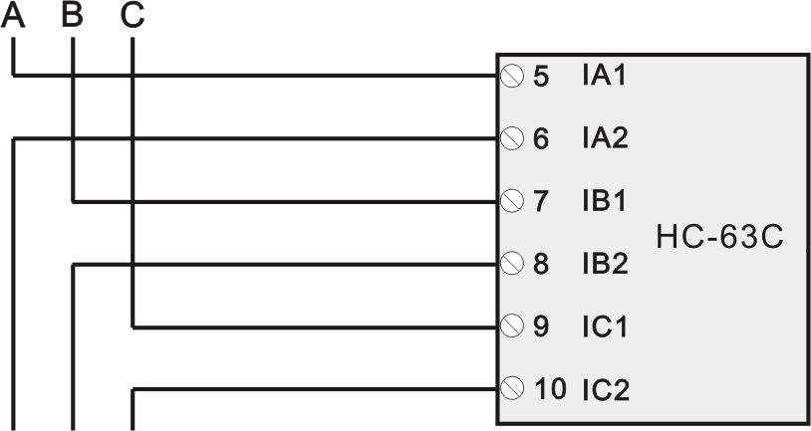
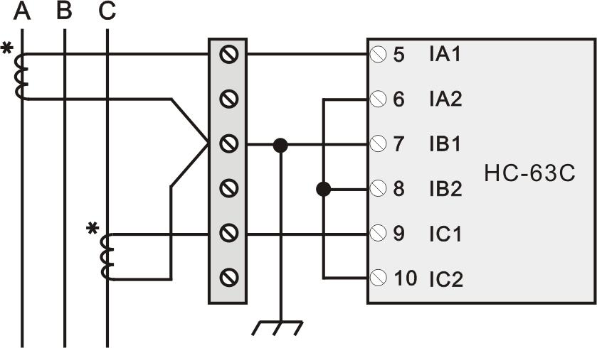
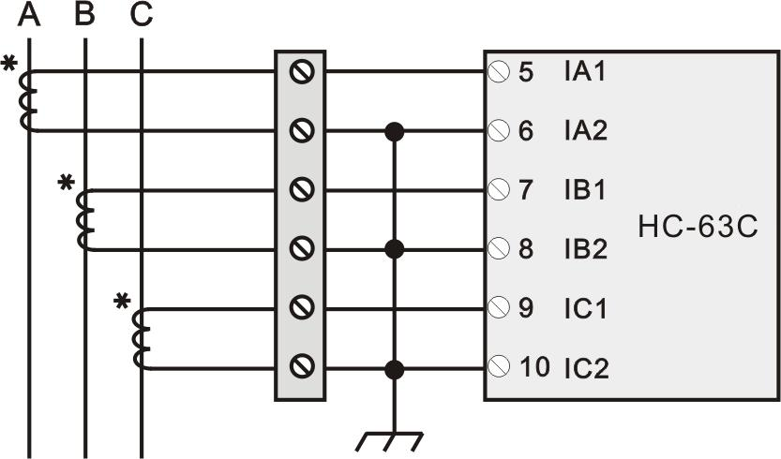

图2.8 三相电流直接输入 图2.9 三相电流经2CT接入 图2.10 三相电流经3CT接入
注：1、电压信号输入回路的接线可选用0.5～1.5mm²的电缆。电压回路或PT的二次回路不可短路；请在确保已断开全部电源的情况下再接线。
2、电流量程为5A时，电流的输入线应选用大于2mm²的电缆。在CT一次侧有电流时，CT的二次回路严禁开路；严禁带电接线或拔下端子；

  - 应用说明
请根据产品规格型号，参照以上图示正确接线。接线前要确保断开所有信号源，避免发生危险及损坏设备。检查确认接线无误后，再接通电源测试。
产品出厂时，均设置为默认配置：地址1号、波特率9600bps、数据格式“n,8,1”、数据更新速率为600ms、变比为1、保护、报警与自动上传等功能为禁止；
可通过我们提供的HC系列产品测试软件来更改设置产品参数及产品的一般性测试。
    - RS-485网络的连接：
主机一般只有RS-232接口，此时可通过RS-232/RS-485转换器后连接485网络；建议使用带隔离型的485转换器，以提高系统的可靠性；
一条总线上所有设备的A+端并接，B-端并接，不可接反，485的信号地GND端应短接在一起，并在主机处单点接地。
RS-485网络一般允许最多将32个节点设备并联，超过32个的系统则需使用485中继器进行扩展；
RS-485的通讯线应使用屏蔽双绞线，屏蔽层应单端接地；485的通讯距离可达1200米，当一条总线上连接的RS485设备很多，或者使用波特率较高时通讯距离就会相应缩短，此时可使用485中继器进行扩展。
RS-485组网有多种拓扑结构，一般采用线型连接，即从上位主机开始自近及远将多台设备一个接一个连入网络。在最远端可接120～300Ω/0.25瓦的终端匹配电阻（需视具体的通讯质量确定，即通讯很好时可不必安装）。

    - 电能计量功能：
产品有总的正向、反向有功电能，正向、反向无功电能计量；
绝对值和有功/无功电度为正向电度加反向电度的和，不考虑电能方向的；净有功/无功电度为正向电度减反向电度的差值，带方向，为4字节补码格式数据；其他形式的电能数据都是4字节的无符号数；
电能的计量数据为4字节，连续累计10年不会溢出，数据掉电保存。
    - 电能脉冲输出：
三相总（绝对值和）有功电能或无功电能脉冲输出，输出接口为1路，可通过软件配置选择为有功或无功电能输出，一般在测试时使用；配置为无输出时，此端口作为开关量DI2输入功能；
电能脉冲的输出宽度为50mS,负脉冲，三极管集电极输出；每个脉冲当量为：仪表电压量程*电流量程/2400 000度；
    - 线电压数据：
产品提供的线电压测量值，是通过测量的相电压值计算得到，适用于三相电压平衡情况，在三相不平衡下如缺相时线电压值无意义。
    - 实时数据更新周期：
出厂默认0.6S/次，50mS～1000mS可自行设置，间隔为10mS；数据更新周期越长，数据的稳定性越好，一般建议使用0.6S、0.8S或1S；在需要快速更新数据的测量场合，应按信号周期倍数设置，保证数据的稳定。在需要开启电流速断保护的应用中，数据更新周期应设置为0.1S；数据更新周期的改变不影响电能累计精度。频率值的更新周期约2～10S，不可设置，若对频率值更新速率有要求的可以选择快速测频的型号。

三、显示与按键操作
- 显示屏与按键简介
3.1.1、显示：如图160*160点阵中文液晶显示所有参数；
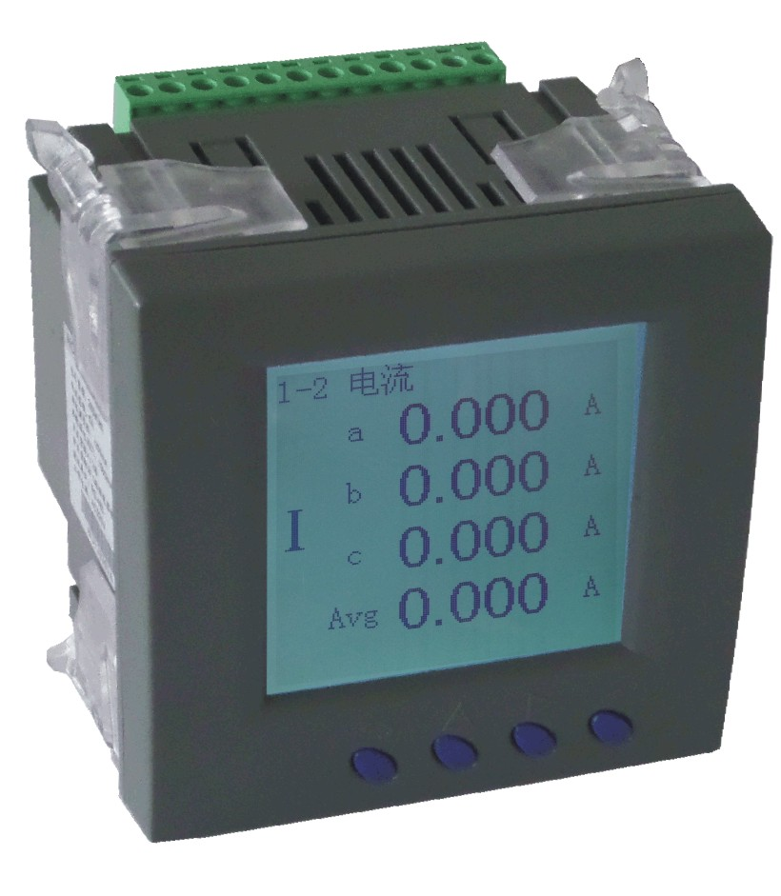

3.1.2、按键操作：
前面板有4个按键，依次为“” 键为返回键，按此键返回上级菜单；“” 键向上翻屏或加数；“” 键向下翻屏或减数；“” 键为确认或向下翻屏；
通过操作此4个按键可实现各测量数据的查询显示与参数设定。
在参数设置下，点按“”、“”键则数值加1或减1，按下“”、“”键并保持住，则可快速持续地调整数值。

- 开机界面与根目录
开机自检，显示型号、版本等，保持2S后进入根目录菜单，再2S后自动进入电流测量数据显示界面；
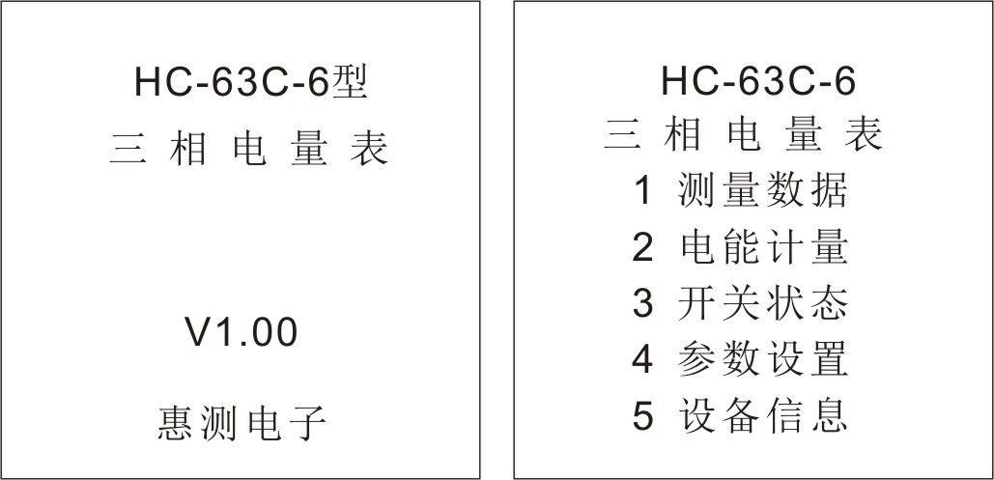
在根目录主菜单显示界面，按“”“”键选择相应项目，按“”键进入所选择的项目，按“”键则退出；最下1行则显示当前日期与时间；各功能显示如左图。
图 3.1 启动界面显示 图 3.2 根目录显示

- 测量数据显示
在根目录下，按“”键或“”键移动光标到“测量数据”位置，按“”键进入测量数据显示页面，通过按“”键或“”键可上下翻屏循环查看各项测量数据；按“”键则退出返回到上层根目录；若参数设置项中“循环显示方式”开启时，则仪表按设定的循显时间自动换屏显示数据信息。

以下是各显示页面示意图（图中a、b、c表示三相，Avg为平均值、Sum为总）：
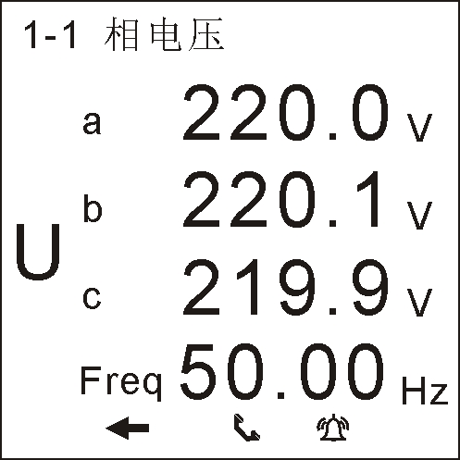

在测量数据界面，最下行显示仪表的通讯与报警信息符号等，显示符号代表的内容为：“”表示逆相序；“”表示通讯；“”表示报警，有报警等事件发生。

图 3.3 相电压与频率

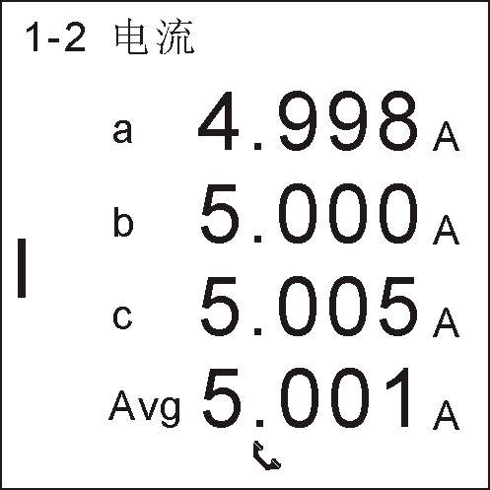
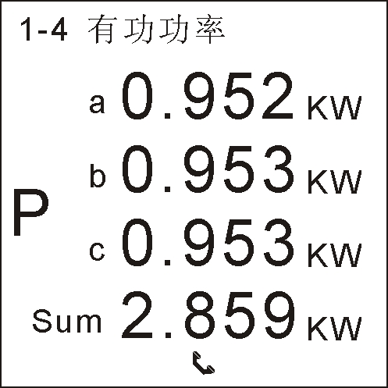
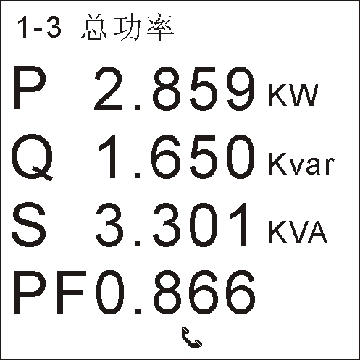

图 3.4 三相电流 图 3.5 功率与功率因数 图 3.6 三相有功功率

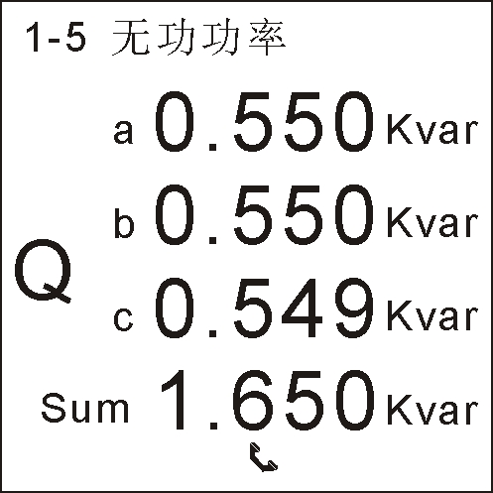
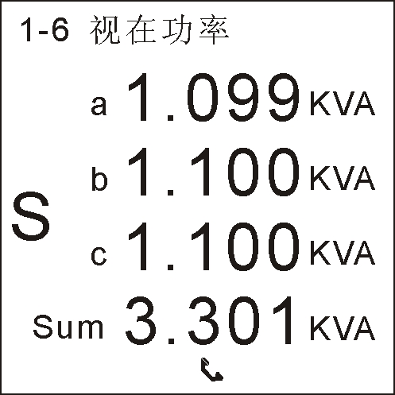
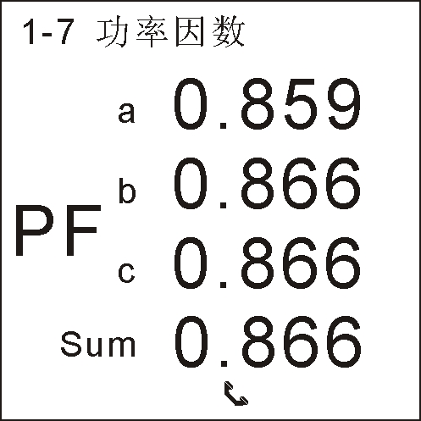

图 3.7 三相无功功率 图 3.8 三相视在功率 图 3.9 三相功率因数

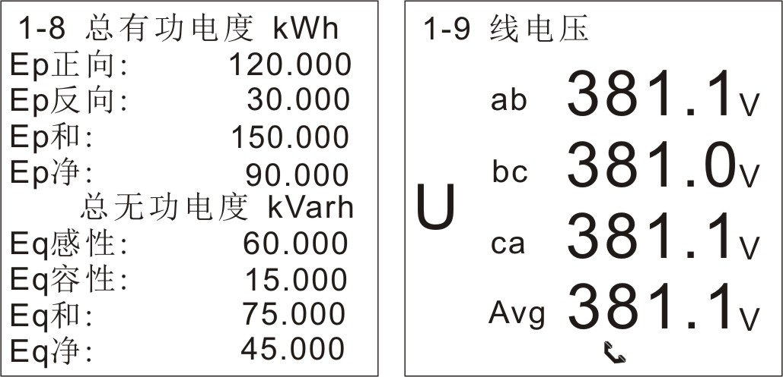

图 3.10 总有功无功电度 图 3.11 线电压

- 电能计量显示界面
在根目录下，选择“2 电能计量”项进入查看；
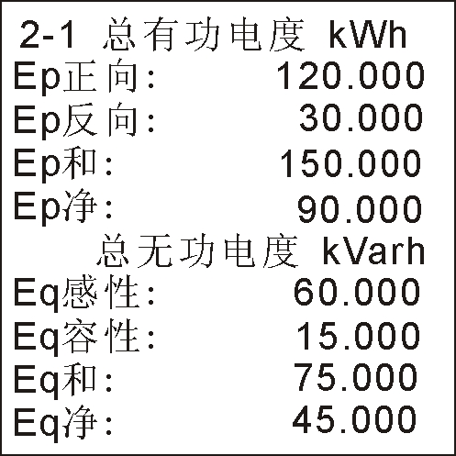

图 3.12 总电度

- 开关状态显示与控制
在根目录下，选择“3 开关状态”项进入开关状态显示页面，显示当前的开关量输入与开关量输出状态。
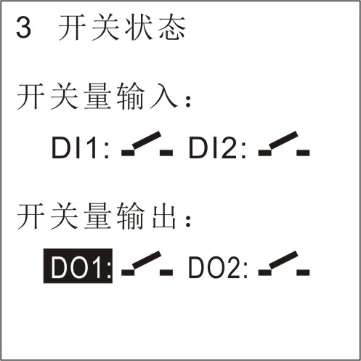
按“” 或“”键移动光标到DO1或DO2位置，按“”键进入DO1或DO2的输出控制页面；按“”键则退出返回到上层目录；

图 3.27 开关状态
图 3.13 开关状态

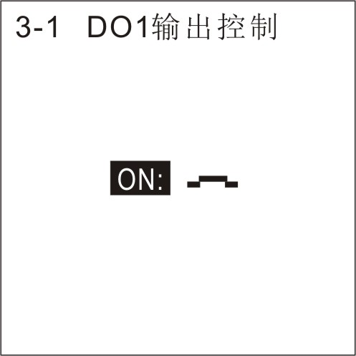
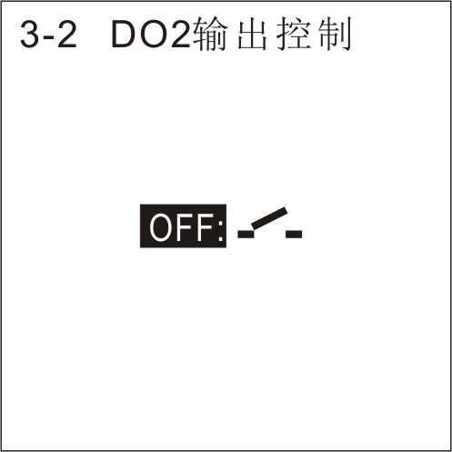
在DO1或DO2输出控制页面，按“”键或“”键选择要控制输出的开关状态，按“”确认键则将当前选择的状态启动输出，按“”键则不改变输出返回到上层目录。
注：开关量输出按对应设置的脉冲或电平方式输出。
图 3.14 DO1输出控制 图 3.15 DO2输出控制

- 参数设置
在根目录下，选择“5 参数设置”项进入参数设置，需先输入正确密码后，进入参数设置菜单选项页面；进入设置菜单的出厂密码为“0011”，密码可用户通过按键修改或由软件重新配置。若密码已被修改或不清楚原密码，可输入固定密码“9889”进入设置界面。
在各参数设置页面，按“” 或“”键可调整光标位置的参数值，按 “”键则保存当前参数并进入下一个设置参数，各页面的参数依次设置完成后则退出；不需改变的参数直接按“”键进入下一个，按“”键则不保存当前参数退出返回到上层目录；

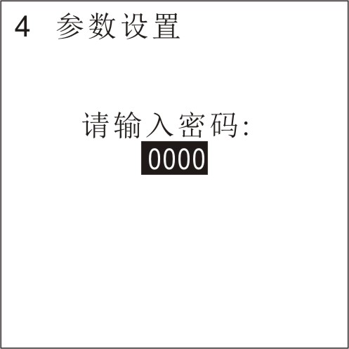
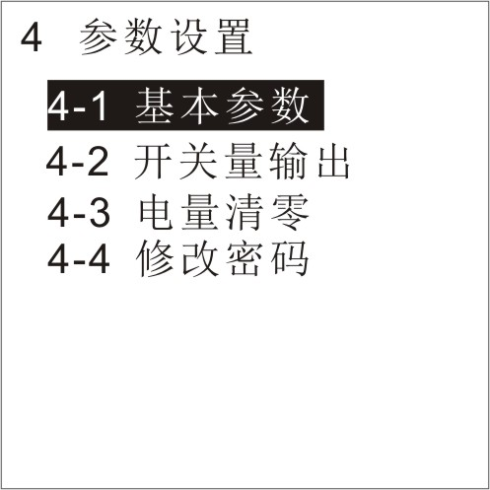
在参数设置菜单显示界面，按“”“”键选择相应项目，按“”键进入所选择的项目，按“”键则退出；
参数设置共有8项，见左图

图 3.16 参数设置-密码 图 3.17 参数设置

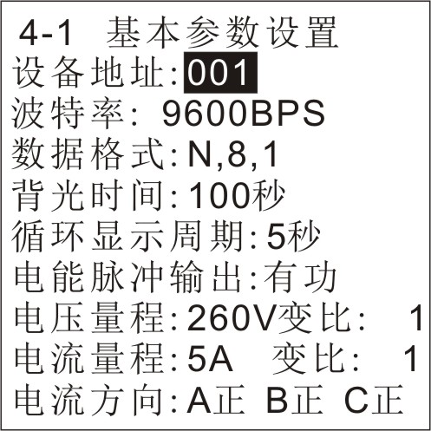
在参数设置菜单显示界面，调整光标到“5-1 基本参数”后按 “”键进入此页面，共9个参数，需依次设置，按“” 或“”键调整光标位置的参数值，按 “”键则保存当前参数并进入下一个设置参数，各参数依次设置完成后则退出；不需改变的参数直接按“”键进入下一个，按“”键则不保存当前参数退出返回到上层目录；
各参数的按键设置操作方法基本一样，以下不再详叙；

图 3.18 基本参数设置页

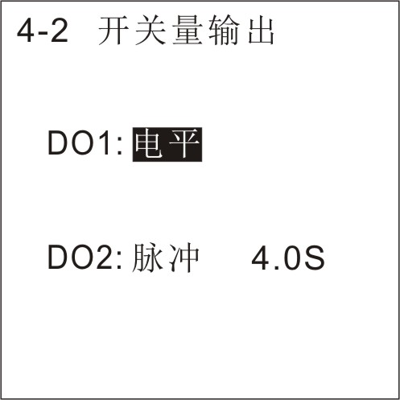

开关量输出有电平模式与脉冲模式设置，设为脉冲模式时，需设置输出脉宽时间0.1~25.0S；

图 3.19 开关量输出设置
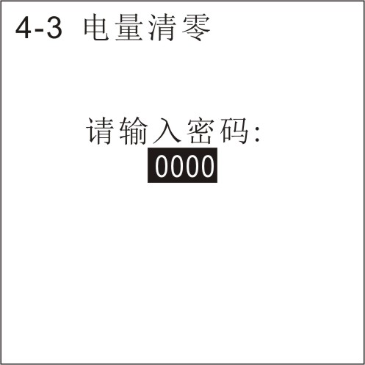
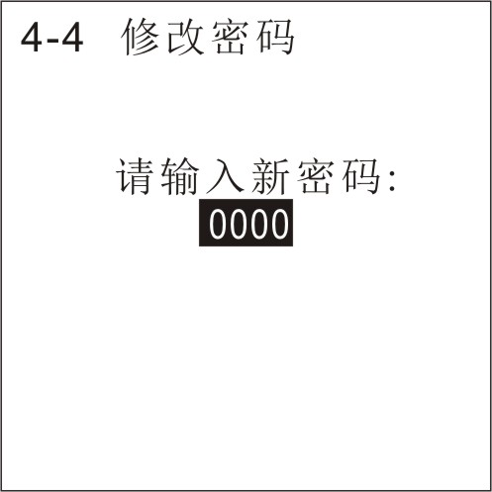

电量清0需输入清0密码“0033”，按“”键确认后则清除全部电能。
修改密码为修改进入设置页面的密码。

图 3.20 电量清0页面 图 3.21 修改密码

- 设备信息查询
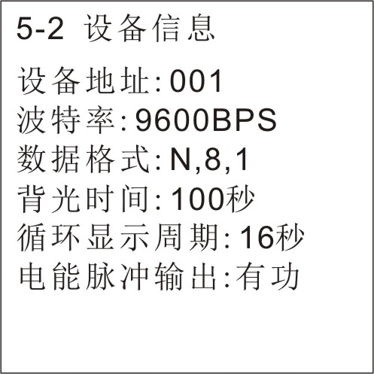
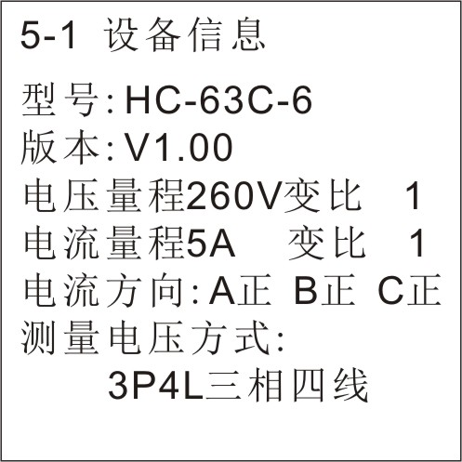
在根目录下，选择“7 设备信息”项按 “”键进入设备信息数据查询页面；
按“”“”键翻页查看设备信息，按按“”键返回根目录。

图 3.22 设备信息 图 3.23 设备信息

四、Modbus寄存器列表
寄存器用于MODBUS-RTU通讯规约。
表1: 继电器定义,功能码01/05
位地址 | 定义 | 数据描述
0000H | DO1 | 第一路继电器输出：＝1吸合，＝0 断开
0001H | DO2 | 第二路继电器输出：＝1吸合，＝0 断开

表2:开关量输入定义,功能码02
位地址 | 定义 | 数据描述
0000H | DI1 | 第一路开关量输入：＝0短接或合，＝1开路或无信号
0001H | DI2 | 第二路开关量输入
注：开关量输入位值为“0”表示输入短接即合状态，为“1”表示开路或无信号；

表3:输入寄存器,功能码04，RD
寄存器地址 | 定义 | 数据说明 | 数据类型与计算 说明
0000H | Ua | A相相电压 | 无符号数，0～10000对应0～满量程  实际值=DATA/10000*U0*Ur，单位V
0001H | Ub | B相相电压 | 无符号数，0～10000对应0～满量程  实际值=DATA/10000*U0*Ur，单位V
0002H | Uc | C相相电压 | 无符号数，0～10000对应0～满量程  实际值=DATA/10000*U0*Ur，单位V
0003H | Ulnavg | 平均相电压 | 无符号数，0～10000对应0～满量程  实际值=DATA/10000*U0*Ur，单位V
0004H | Uab | AB线电压 | 无符号数  实际值=DATA/10000*U0*Ur  单位V
0005H | Ubc | BC线电压 | 无符号数  实际值=DATA/10000*U0*Ur  单位V
0006H | Uca | CA线电压 | 无符号数  实际值=DATA/10000*U0*Ur  单位V
0007H | Ullavg | 平均线电压 | 无符号数  实际值=DATA/10000*U0*Ur  单位V
0008H | Ia | A相电流 | 无符号数  实际值=DATA/10000*I0*Ir  单位A
0009H | Ib | B相电流 | 无符号数  实际值=DATA/10000*I0*Ir  单位A
000AH | Ic | C相电流 | 无符号数  实际值=DATA/10000*I0*Ir  单位A
000BH | Iavg | 平均电流 | 无符号数  实际值=DATA/10000*I0*Ir  单位A
000CH | Pa | A相有功功率 | 补码格式有符号数  实际值= DATA/10000*U0*Ur*I0*Ir  单位W
000DH | Pb | B相有功功率 | 补码格式有符号数  实际值= DATA/10000*U0*Ur*I0*Ir  单位W
000EH | Pc | C相有功功率 | 补码格式有符号数  实际值= DATA/10000*U0*Ur*I0*Ir  单位W
000FH | Psum | 总有功功率 | 补码格式有符号数 ;单位W  实际值=DATA/10000*3*U0*Ur*I0*Ir
0010H | Qa | A相无功功率 | 补码格式有符号数  实际值= DATA/10000*U0*Ur*I0*Ir  单位Var
0011H | Qb | B相无功功率 | 补码格式有符号数  实际值= DATA/10000*U0*Ur*I0*Ir  单位Var
0012H | Qc | C相无功功率 | 补码格式有符号数  实际值= DATA/10000*U0*Ur*I0*Ir  单位Var
0013H | Qsum | 总无功功率 | 补码格式有符号数; 单位Var  实际值=DATA/10000*3*U0*Ur*I0*Ir
0014H | Sa | A相视在功率 | 无符号数  实际值= DATA/10000*U0*Ur*I0*Ir  单位VA
0015H | Sb | B相视在功率 | 无符号数  实际值= DATA/10000*U0*Ur*I0*Ir  单位VA
0016H | Sc | C相视在功率 | 无符号数  实际值= DATA/10000*U0*Ur*I0*Ir  单位VA
0017H | Ssum | 总视在功率 | 无符号数; 单位VA  实际值=DATA/10000*3*U0*Ur*I0*Ir
0018H | PFa | A相功率因数 | 补码格式有符号数  实际值=DATA/10000
0019H | PFb | B相功率因数 | 补码格式有符号数  实际值=DATA/10000
001AH | PFc | C相功率因数 | 补码格式有符号数  实际值=DATA/10000
001BH | PF | 总功率因数 | 补码格式有符号数  实际值=DATA/10000
001CH | FR | 电网频率 | 无符号数  实际值=DATA/100，单位Hz；
001DH | Temp | 内部温度 | 补码格式有符号数  实际值=DATA/10，单位℃
注：U0-电压量程，Ur-电压变比，I0-电流量程，Ir-电流变比；
注2：此表电量数据可用03功能码读取，读寄存器地址需+80H偏移地址;

附表3-1: 读取的输入寄存器数据转换为实际值公式如下表：
读取参数 | 数据类型 | 计算公式 | 单位
电压Ua、Ub、Uc、 Ulnavg、Uab、Ubc、Uca、 Ullavg | 无符号数 | U= DATA/10000*U0*Ur | 伏(V)
电流Ia、Ib、Ic、Iavg | 无符号数 | I=DATA/10000*I0*Ir | 安(A)
有功功率Pa、Pb、Pc | 补码格式有符号数 | P= DATA/10000*U0*Ur*I0*Ir | 瓦(W)
有功功率Psum | 补码格式有符号数 | P= DATA/10000*3*U0*Ur*I0*Ir | 瓦(W）
无功功率Qa、Qb、Qc | 补码格式有符号数 | Q= DATA/10000*U0*Ur*I0*Ir | 乏(Var)
视在功率Sa、Sb、Sc | 无符号数 | S= DATA/10000*U0*Ur*I0*Ir | 伏安(VA)
功率因数PF、PFa、PFb、PFc | 补码格式有符号数 | PF=DATA/10000 | 无单位
频率FR | 无符号数 | F=DATA/100 | 赫兹(Hz)

注：U0-电压量程，Ur-电压变比，I0-电流量程，Ir-电流变比；DATA为读取原值；

表4: 保持寄存器定义,功能码03/10H
寄存器地址 | 定义 | 数据描述
0000H | Mod | 设备型号
0001H | Ver | 版本等信息
0002H | U0 | 量程1，电压量程；1对应1V
0003H | I0 | 量程2，电流量程；1对应1A
0004H |  | 保留
0005H | SET-U | Bit0为接线方式， Bit0=0为3P4L三相四线，=1为3P3L三相三线，其他位保留
0006H… |  | 保留
 | 以上部分为只读，以下部分可读写
0008H… |  | 保留
000BH | ADDR | 设备地址; 1～247；0为广播地址；
000CH | COM1 | 串口1设置 | 高字节8位保留；  低字节的最高2位为数据格式位，  为“00”表示为10位数据即“n,8,1”;  为“01”表示为11位，偶校验，即“e,8,1”; 为“10”表示为11位，奇校验，即“o,8,1”; 为“11”表示为11位，无校验，2停止位，即“n,8,2”;  低字节的低4位为波特率：03～08表示1200～38400BPS；默认值6为9600bps。
000DH | 保留
000EH |  | 按键操作时进入设置菜单密码，0～9999可软件修改，出厂设置为0011
000FH |  | 高8位为循环显示周期: 0~2为固定页面手动换页，3~100S为自动循环换页显示； 低8位为背光延迟时间，无按键操作3~100S后背光灭；
0010H | Ur | 电压变比; 1～2000 默认值1;配置时，U0*Ur应不超过200 000；
0011H | Ir | 电流变比; 1～2000 默认值1; 配置时，I0*Ir应不超过20 000；
0012H | UIjx | BIT15、BIT14 为MC1/DI2端子功能设置位，=00为DI2开关量输入功能,=01为有功电能脉冲输出；  电压电流接线方式：Bit0、Bit1、Bit2分别表示ABC相的电流穿心方向,0为正向，1为反向
0013H | Ts | 高8位保留  低8位为实时数据更新周期：50mS～1000mS，对应参数值为5～100，默认值60，0.6S/次；1对应为10mS
0014H | DO1-PUL | DO1路开关量输出模式控制，BIT15=1为脉冲输出方式，=0为电平方式；低8位为脉冲宽度时间:1～250对应0.1～25.0秒；默认值10
0015H | DO2-PUL | DO2路开关量输出模式控制，定义同上DO1;
0016H… |  | 保留
0019H | Q0_SET | 电量清0设置寄存器; 对此寄存器写入值FCA9H则清0全部电量

表5: 电能 保持寄存器定义,功能码03/10H
寄存器地址 | 定义 | 数据描述
0040H 0041H | Ep+ | 正向总有功电度(32位，高字节在前)
0042H 0043H | Ep- | 反向总有功电度
0044H 0045H | Eq+ | 感性总无功电度
0046H 0047H | Eq- | 容性总无功电度
绝对值和/净/有无功电度
0048H 0049H | Ep_total | 绝对值和有功电度
004AH 004BH | Ep_net | 净有功电度
004CH 004DH | Eq_total | 绝对值和无功电度
004EH 004FH | Eq_net | 净无功电度
电能计算：实际电度数=读取数据×电压量程×电压变比×电流量程×电流变比/12000 000度；
如100V/5A量程的表计算出的计数脉冲当量为1/24000，即1度电则输出为24000个计数值，实际电度=读数值/24000

五、通讯规约
本产品采用开放式的MODBUS－RTU通讯规约，详细规约请参考相关文件；
MODBUS－RTU通讯规约示例:
5.1、功能码04H(0x04)：读输入寄存器
起始地址: 0000H～0057H 超过范围命令无效
数据长度: 0001H～003CH, 最多可一次读取60个连续寄存器
起始地址+数据长度:1～0058H 超过范围命令无效
说明： 读取的是16位数据，高位在前，低位在后。
例: 命令： 01 04 00 00 00 01 CRC 8字节
ADDR 功能 开始地址 寄存器个数 CRC校验
响应： 01 04 02 00 10 CRC 7字节
ADDR 功能 字节计数 寄存器数据 CRC校验

5.2、功能码03H(0x03): 读保持寄存器
起始地址: 0000H～007FH, 0100H～024FH,超过范围命令无效
数据长度: 0001H～003CH, 最多可一次读取60个连续寄存器
起始地址+数据长度:1～0080H, 0101H～0250H, 超过范围命令无效
说明： 读取的是16位数据，高位在前，低位在后。
例: 命令： 01 03 00 00 00 01 CRC 8字节
ADDR 功能 开始地址 寄存器个数 CRC校验
响应： 01 03 02 00 10 CRC
ADDR 功能 字节计数 寄存器数据 CRC校验

5.3、功能码10H（0x10）：预置多路寄存器
起始地址: 0008H～006FH, 超过范围命令无效
寄存器数量:0001H～0032H, 最多可一次写入50个连续寄存器
起始地址+写寄存器数量 :0009H～0070H,超过范围命令无效
例：主机要把0001、0006 保存到地址为000B、000C 的从机寄存器中去（从机地址码为01）。
主机发送： 01 10 000B 0002 04 0001 0006 63DE
地址 功能码 起始地址 写寄存器数量 字节数 保存数据1 2 CRC
从机响应： 01 10 000B 0002 CRC
地址 功能码 起始地址 写寄存器数量 CRC校验

5.4、功能码01H(0x01)：读1路或多路开关量输出状态
起始位： 为0～7； 开关量个数：为1～8； 超过范围命令无效
起始位＋开关量个数 ：1～8；超过范围命令无效
例：主机要读取地址为01，输出开关量第0,1路的共2路输出状态
主机发送：01 01 0000 0002 CRC
地址 功能码 起始位 读开关量个数 CRC码
从机响应：01 01 01 02 CRC
地址 功能码 数据长度 OUT状态数据 CRC码

5.5、功能码02H(0x02)：读1路或多路开关量输入状态
起始位： 为0～7； 开关量个数：为1～8； 超过范围命令无效
起始位＋开关量个数 ：1～8；超过范围命令无效
例：主机要读取地址为01，开关量DI0,DI1的输入状态
主机发送：01 02 0000 0002 CRC
地址 功能码 起始位 读开关量个数 CRC码
从机响应：01 02 01 02 CRC
地址 功能码 数据长度 DI状态数据 CRC码

5.6、功能码05H(0x05)：写1路开关量输出（遥控）
"FF00"为输出开关量为"1"，即控制继电器"合"；"0000"为输出开关量为"0"，即控制继电器"分"。
例：主机要控制地址为01，第1路开关量DO1（或继电器）"合"
主机发送： 01 05 0001 FF00 CRC
地址 功能码 输出Bit位地址 控制命令 CRC码
从机响应：与主机发送的报文格式及数据内容完全相同

5.7、功能码0FH(0x0F)：写多路开关量输出（遥控）
相应位置1则为输出开关量为"1"，即控制继电器"合"；相应位置0则为输出开关量为"0"，即控制继电器"分"。
起始位地址: 0000H～0007H, 超过范围命令无效
输出数量: 0001H～0008H,
起始位地址+输出数量:1～08H, 超过范围命令无效
例：主机要控制地址为01，第0路继电器闭合，第1路继电器断开。
主机发送： 01 0F 0000 0002 01 01 1F 57
地址 功能码 起始位地址 输出数量 字节计数 输出数据 CRC码
从机响应： 01 0F 0000 0002 D4 0A
地址 功能码 起始位地址 输出数量 CRC码

六、选型及订购
6.1 HC-63C系列产品型号规格表
型号  功能特性 |  |  | 63C-4  三相功率表 | 63C-5  三相有功表 | 63C-6  三相电量表 | 63C  多功能表 | 63C1  多功能表
测  量  参  数 |  | 三相电压Ua、Ub、Uc | √ | √ | √ | √ | √
 |  | 三相电流Ia、Ib、Ic | √ | √ | √ | √ | √
 |  | 电网频率 Freq | √ | √ | √ | √ | √
 |  | 三相有功功率P、Pa、Pb、Pc | √ | √ | √ | √ | √
 |  | 三相无功功率Q、Qa、Qb、Qc |  |  | √ | √ | √
 |  | 三相视在功率S、Sa、Sb、Sc |  |  | √ | √ | √
 |  | 功率因数PF、PFa、PFb、PFc | √ | √ | √ | √ | √
 |  | 谐波有功PH、PHa、PHb、PHc |  |  |  | √ | √
 |  | 电压、电流不平衡度Ublk、Iblk |  |  |  | √ | √
 |  | 功率需量Px、Qx、Sx |  |  |  | √ | √
 |  | 漏电流 LI |  |  |  |  | √
电能  计量 |  | 有功电能Ep+、Ep-、Ep_total、Ep_net |  | √ | √ | √ | √
 |  | 无功电能Eq+、Eq-、Eq_total、Eq_net |  |  | √ | √ | √
 |  | 分相(A、B、C单相)有无功电能 |  |  |  | √ | √
时钟 |  | 实时时钟 YY MM DD HH mm ss |  |  |  | √ | √
报警  与  记录 |  | 参数越限报警 |  |  |  | √ | √
 |  | 最大、最小值记录 |  |  |  | √ | √
 |  | 越限与DI变位事件记录 |  |  |  | √ | √
 |  | 过压、过流保护 |  |  |  | √ | √
测量精度 |  | UI-0.2级/P、Ep-0.5级/Eq-2级 | √ | √ | √ | √ | √
选配功能 | I/O | DI输入/（电能脉冲输出） | 2路 | 2路 | 2路 | 2路 | 1路
选配功能 | I/O | DO输出(继电器输出) | 2路 | 2路 | 2路 | 2路 | 1路
选配功能 | 通讯 | RS-485通讯，Modbus-RTU协议 | √ | √ | √ | √ | √
显示 |  | 大屏幕160*160点阵LCD显示 | √ | √ | √ | √ | √
选型示例：HC-63C-6-260V-5A-RS485
说明：表示为相电压量程260V、电流量程5A、交流220V供电、RS-485接口的160*160 LCD点阵液晶显示型三相电量表。

6.2 订购
为方便订货、避免差错和不必要的麻烦，让我们更好地为您服务，在订货前希望您能够提供如下信息：
额定交流电压： □260V □70V □120V □450V □其他
额定交流电流： □ 5A □ 1A □其他
通讯接口： □RS-485
工作电源： □AC220V
DI输入： □无 □2DI
继电器输出： □无 □2DO

6.3 注意事项
- 注意产品标签上的辅助电源信息，产品的辅助电源等级和极性不可接错，否则有可能损坏产品。
- 请根据产品规格型号，参照图示正确接线。接线前要确保断开所有信号源及电源，避免发生危险及损坏设备。检查确认接线无误后，再接通电源测试。
- 电压回路或PT的二次回路不可短路。
- 在CT一次侧有电流时，CT的二次回路严禁开路；严禁带电接线或拔下端子；
- 产品在有强电磁干扰的环境中使用时，请注意输入输出信号线的屏蔽。
- 集中安装时，最小安装间隔不应小于10mm。
- 当模块的输入、输出馈线暴露于室外恶劣气候环境之中时，应注意采取防雷措施。
- 请勿损坏或修改产品的标签、标志，请勿拆卸或改装产品，否则本公司将不再对该产品提供“三包”（包换、包退、包修）服务。

